Megvan az itthoni vendéglátóipari költés lélektani határa

Többek között ez is kiderül abból a reprezentatív kutatásból, amely a magyar tulajdonú, vendéglátással, rendezvényszervezéssel és hotelüzemeltetéssel foglalkozó Eventrend Group megbízására készült el 2024 őszén. A közvéleménykutatás azt is megállapítja: egyelőre nem érdemes építeni a digitális nomádokra, valamint azt is: a férfiak bizony jobban élvezik az életet.

Fontos alapinformáció az elemzés értékelésénél, hogy a kérdőívben csakis azok válaszai jelennek meg, akik évente legalább 1-2 alkalommal eljutnak vendéglátóhelyekre. Ebbe a körbe a legjobb szakértői becslések szerint is a felnőtt magyarok több mint 80 százaléka tartozik, ezért a vendéglátással kapcsolatos döntési mechanizmus kérdésköre elsősorban rajtuk merhető le. A vendéglátóegység a felmérésben nem csak éttermeket jelöl, hanem például cukrászdát, kávézót, bármi olyan egységet, ahol a vendég ételt, édességet, italt vásárolhat szolgáltatásként, de az nem bolt. A felmérés 2024 őszén készült el.

Milyen sűrűn ülünk be valahová?

Az adatok alapján a vendéglátóhelyek látogatóinak 11 százaléka hetente többször is, 12 százalékuk pedig hetente, a 18 évnél idősebbek negyede havonta jár vendéglátóegységben, 18 százalékuk évente többször, ötödük pedig csak évente 1-2 alkalommal.

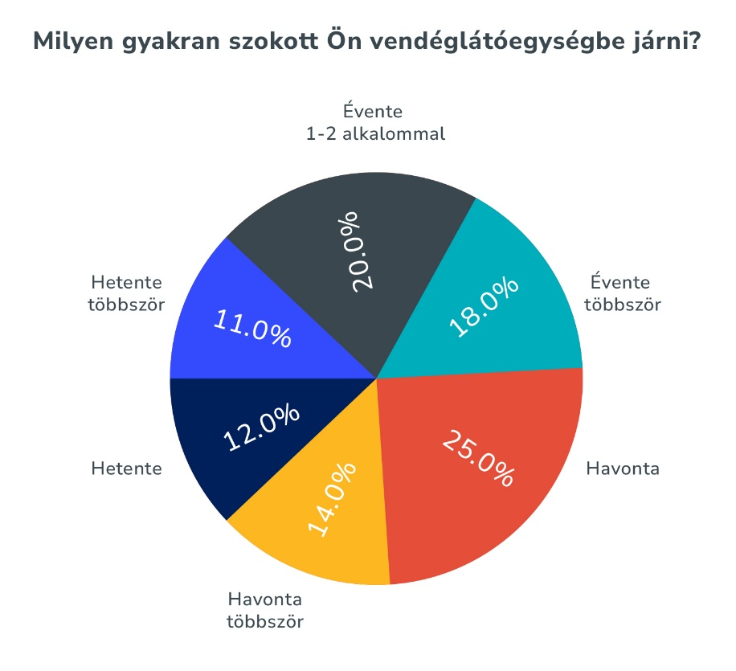

Meglepő módon településtípusok szerint nézve nem találtunk szignifikáns eltéréseket az átlagok alakulásánál, ám a nemek, életkori csoportok, iskolázottság és jövedelmi helyzet szerint nagyon is jelentősek a különbségek.

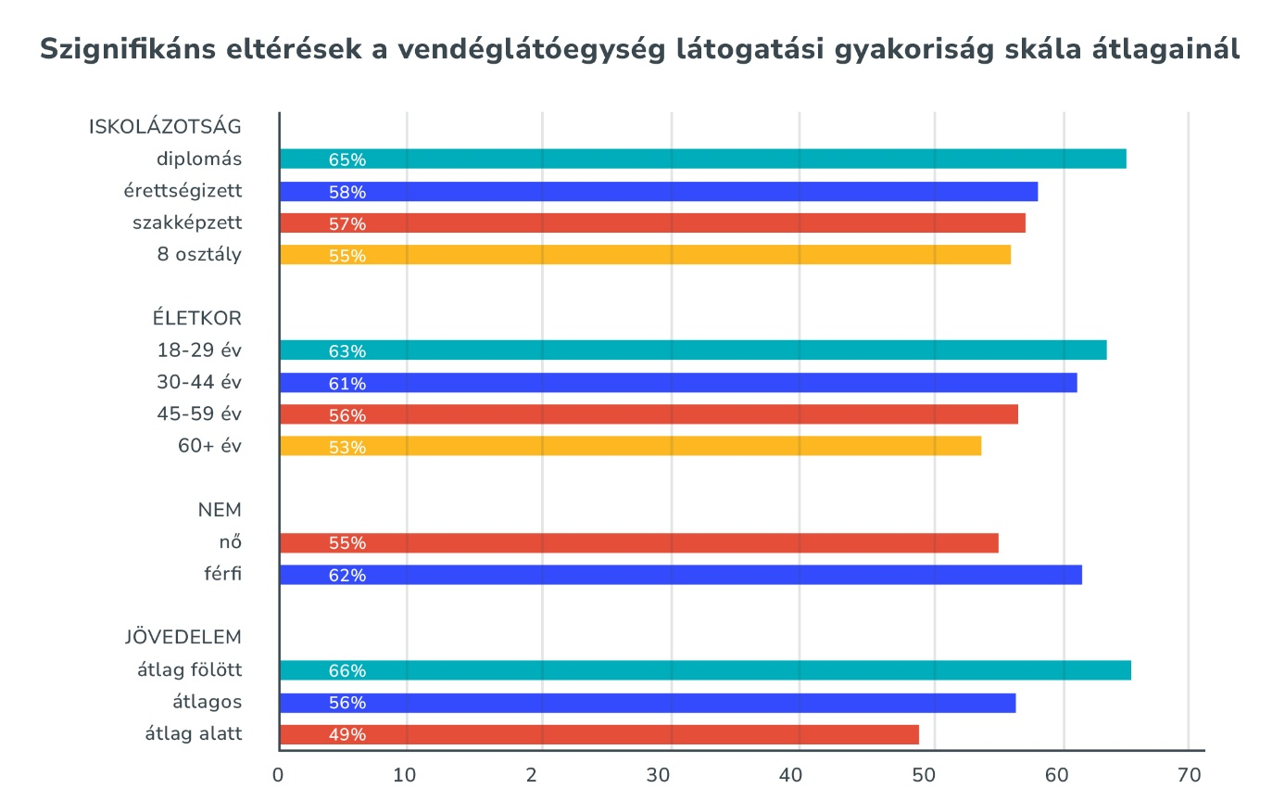

Vagyis: az ábra alapján leginkább a 18-29 év közötti, diplomás, átlag feletti jövedelemmel rendelkező férfiak látogatják előszeretettel a vendéglátóegységeket.

Miért járunk étterembe?

Szokott-e Ön vendéglátóegységbe járni a következő célok miatt?

|  |  |  |  |  |
| --- | --- | --- | --- | --- |
| cél: | gyakran  % | ritkán  % | soha  % | skálaátlag |
| személyes ünnepek | 36 | 45 | 19 | 59 pont |
| baráti találkozások | 35 | 40 | 25 | 55 pont |
| hétköznapi étkezési szükséglet | 20 | 32 | 48 | 36 pont |
| hétvégén időmegtakarítás, kényelem, otthon főzés helyett | 14 | 28 | 58 | 28 pont |
| élményszerzés, élvezeti cél, különleges ételek, italok kóstolása | 12 | 27 | 61 | 25 pont |
| naptári ünnepen | 10 | 20 | 70 | 20 pont |
| gasztronómiai események | 7 | 22 | 71 | 18 pont |
| munkamegbeszélések, üzleti találkozások | 5 | 12 | 83 | 11 pont |
| home office (távoli munkavégzés) | 2 | 6 | 92 | 5 pont |

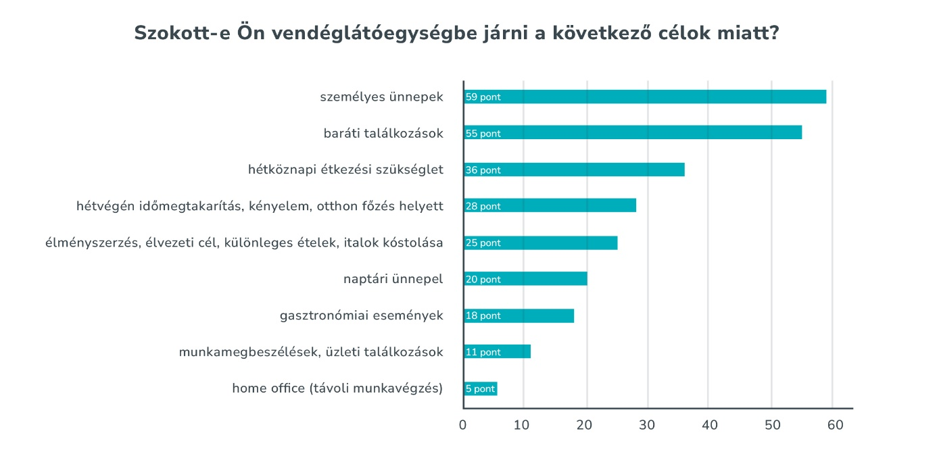

Ezek alapján elsősorban

személyes ünnepek és baráti találkozók

szólítanak minket ki az otthoni megszokottságból, 36 és 35 százalékban ez a két motiváció áll a vendéglátóegység látogatása mögött.

**A vendéglátóegység látogatás cél klasztercsoportok klaszterközepei (átlagok)**

|  |  |  |  |
| --- | --- | --- | --- |
| cél: | alkalmi | étkezés | élmény |
| baráti találkozások | 42 | 54 | 90 |
| személyes ünnepek | 55 | 47 | 86 |
| élményszerzés, élvezeti cél, különleges ételek, italok kóstolása | 7 | 23 | 62 |
| hétköznapi étkezési szükséglet | 9 | 68 | 59 |
| naptári ünnepel | 16 | 10 | 49 |
| gasztronómiai események | 10 | 10 | 49 |
| hétvégén időmegtakarítás, kényelem, otthon főzés helyett | 7 | 54 | 45 |
| munkamegbeszélések, üzleti találkozások | 4 | 9 | 32 |
| home office (távoli munkavégzés) | 4 | 5 | 17 |
| a csoport nagysága | 51% | 30% | 19% |

A fenti eredmények és a klaszteranalízis alapján három, egymástól nem túl élesen elkülönülő csoportba sorolhatjuk a vendéglátóegységek látogatóit. A legnépesebb csoport tagjait (51%) **alkalmi vendégnek** tekinthetjük, az ő körükben nincs kiugró motiváció. Ők látogatják a legkevésbé a vendéglátóegységeket, csak ötletszerűen döntenek a vendéglátóegység igénybevételéről, nem rendszeres vendégeket jelent ez a csoport, a skálaátlaguk a legalacsonyabb, 47 pontos.

A második csoport tagjai elsősorban **étkezni járnak** a vendéglátóegységekbe, ők az összes látogató 30 százalékát teszik ki. E körben 68 pont az általános látogatási gyakoriság skála átlaga. E csoport tagjai kevésbé hűségesek egy-egy vendéglátóhelyhez és választásaik ad hoc jellegűek, főként az alkalom vagy a környezet határozza meg, hova mennek.

A harmadik csoport tagjai **élményeket keresnek** a vendéglátóegységekben. 19 százalékkal képviselik magukat, így ők vannak a legkevesebben, ugyanakkor náluk a legmagasabb az általános látogatási gyakoriság, skálaátlaguk 75 pont. Ez a klaszter a vendéglátóhelyek látogatóinak kisebb, de nagyon fontos csoportját jelenti, akik elsősorban az élményszerzés és a különleges gasztronómiai élmények miatt látogatnak vendéglátóhelyeket. Számukra a hely atmoszférája, a különleges ételek és italok, valamint az egyedi élmények jelentik a fő motivációt. Az élményszerző látogatók szívesen fedeznek fel új helyeket, kóstolnak meg különleges ételeket és gyakran vesznek részt gasztronómiai eseményeken. Ők a fiatalabb, magasabb jövedelmű vagy magasabb iskolai végzettséggel rendelkező csoportokból kerülnek ki és hajlandók többet költeni egy-egy prémium vendéglátóhelyen

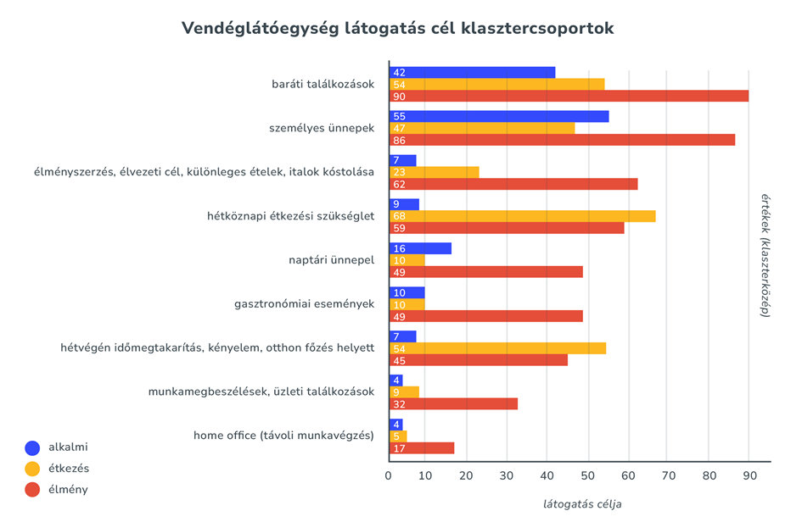

Az élménykeresők a baráti találkozókat és a személyes ünnepeket részesítik előnyben, de a körükben jellemzően minden területen nagyobb a lelkesedés. Érdekes a „home office” kategória, hiszen sokan építenek már a digitális nomádokra, ám valószínűleg ebben az esetben mérvadó, hogy jó munkához megfelelő körülmények kellenek és ez nem feltétlenül az éttermi háttérzaj, valamint a környező vendégek duruzsolása. Ha a nemek közötti különbségeket nézzük erre a három csoportra vetítve, akkor kiderül, hogy a hölgyek több mint fele csupán alkalmi vendég, nagyjából harmaduk jár vendéglátóegységbe étkezés miatt és csupán 15 százalékuk keres élményt a vendéglátóegységek szolgáltatásai között. A férfiak azonban azonos arányban számítanak alkalmi és élménykereső vendégnek, és csupán harmaduk ül be valahová azért, hogy egyen/igyon/fogyasszon valamit. Vagyis, ha a vendéglátóegységek célcsoportot keresnek, akkor a férfiakat kell megszólítaniuk (szemben például a pihenéssel, nyaralással kapcsolatban, ahol egy korábbi felmérés szerint a nők döntenek és szerveznek meg mindent, vagyis a szállodáknak a nőket kell célozniuk).

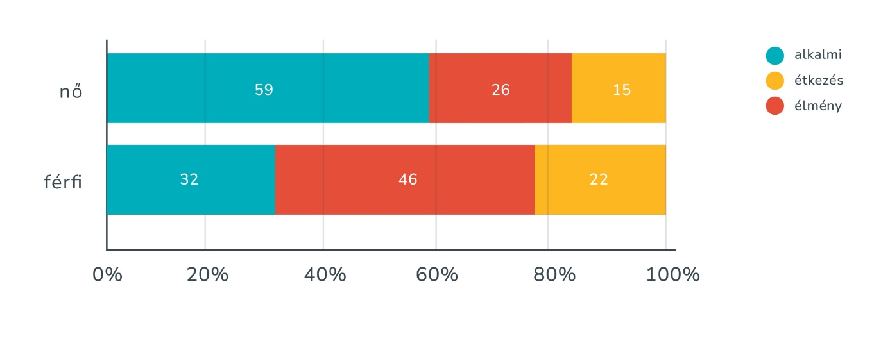

Ha az a kérdés, hogy **miből futja** költekezni, nagy meglepetést nem hoznak a számok: elsősorban

*azok tartoznak az élménykeresők közé, akik az átlag felett keresnek és azok közül kerülnek ki az alkalmi vendégek, akik átlag alatti jövedelemmel bírnak.*

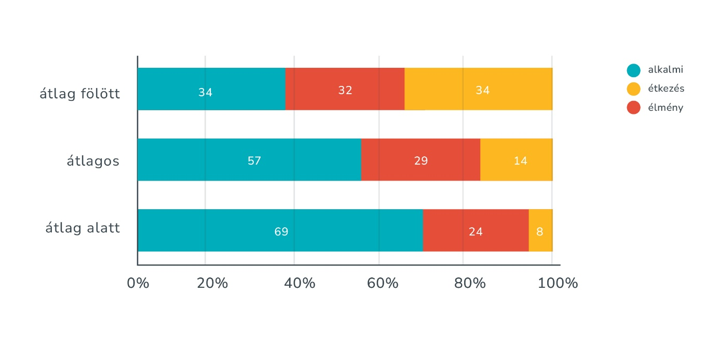

Na jó, de kivel?

Kollégaként a legkevésbé, ennél már többen fordulnak meg egyedül. A vendéglátóegység látogatása viszont leginkább társas műfaj, elsősorban párok és családok járnak el így otthonról. A nagyobb családi esemény is erőteljesen képviseli magát az indokok között, hiszen a megkérdezettek fele ezért megy vendéglátóegységbe.

**Milyen gyakran szokott Ön vendéglátóegységbe látogatni?**

|  |  |  |  |  |  |
| --- | --- | --- | --- | --- | --- |
|  | **gyakran**  **%** | **időnként**  **%** | **előfordul**  **%** | **soha**  **%** | **skálaátlag** |
| párjával kettesben | 30 | 27 | 14 | 29 | **53** |
| gyerekkel/szülőkkel | 26 | 31 | 20 | 23 | **53** |
| nagyobb családi esemény esetén | 19 | 36 | 23 | 22 | **51** |
| egyedül | 9 | 14 | 21 | 55 | **26** |
| céges rendezvényeken vendégként | 5 | 8 | 15 | 72 | **15** |

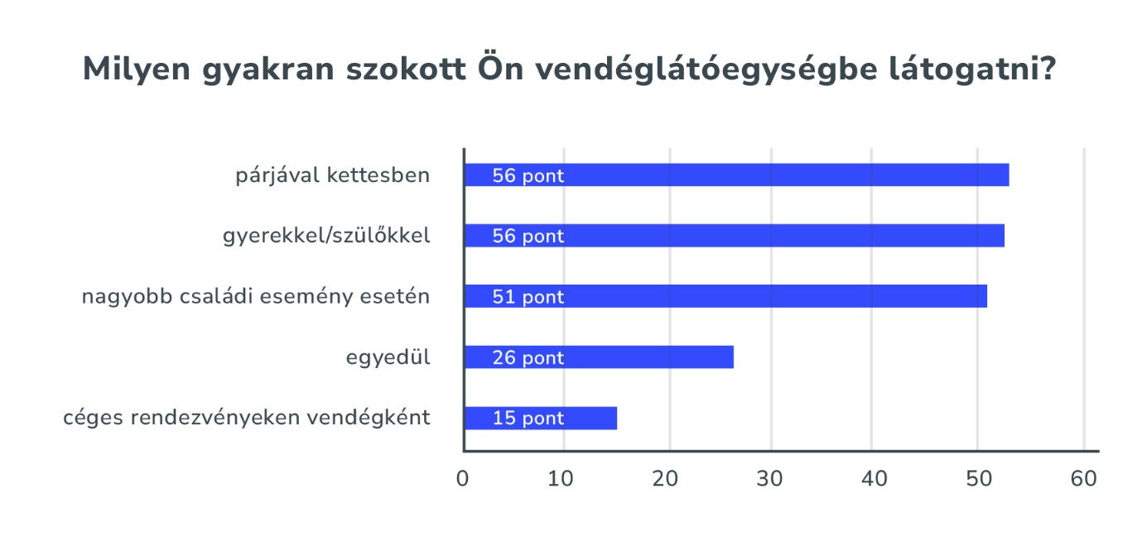

És mégis ki dönt, hogy hová?

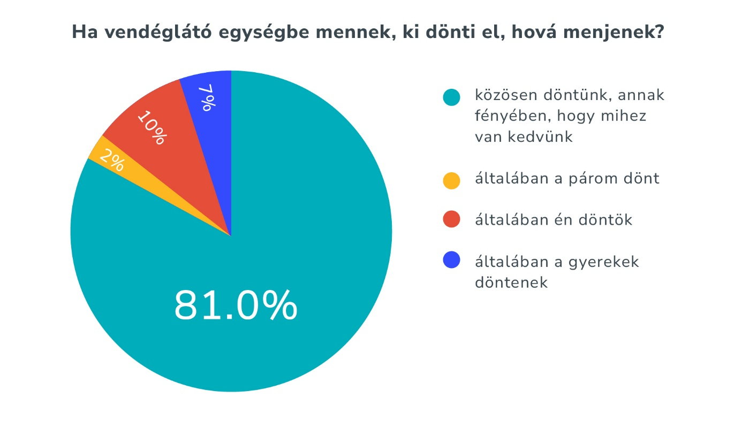

Az „általában én döntök” mezőről:

*a férfiaké a döntő szó.*

A válaszok alapján a nők 8 százaléka, az erősebbik nem 12 százaléka mondta magáról azt, hogy nála pattog a labda, ha dönteni kell. Ugyan a különbség elenyésző, a 81 százalékos családi kupatanácshoz képest pedig szinte alig érezhető, de ha a két nemet vizsgáljuk, 4 százalékkal mégis a férfiak kérése, döntése érvényesül.

Mi alapján választunk?

Ez egy igen izgalmas kérdés, hiszen rengeteg inger ér minket és a különböző eszközökkel próbálkoznak is rendesen, hiszen a reklámok, influenszerek, marketingüzenetek pont erre épülnek. És aztán még ott vannak a saját köreink is, szóval ér minket hatás rendesen.

Mekkora szerepe van az Ön vendéglátóegység választásában a következőknek?

|  |  |  |  |  |
| --- | --- | --- | --- | --- |
| N=937 | fontos  % | számít  % | nem  számít  % | skálaátlag |
| barátok, ismerősök ajánlása | 38 | 43 | 18 | 61 pont |
| közel van a lakóhelyéhez | 36 | 35 | 28 | 54 pont |
| könnyű parkolóhelyet találni a közelében | 33 | 32 | 35 | 49 pont |
| az étterem hírneve | 24 | 37 | 39 | 43 pont |
| online értékelések | 15 | 29 | 56 | 29 pont |
| online közegben megtetszett önnek a hely | 15 | 27 | 58 | 29 pont |
| vonzó a hely neve és cégére | 10 | 25 | 65 | 22 pont |
| közel van a munkahelyéhez | 11 | 16 | 73 | 19 pont |
| glutén, laktóz stb. mentes kínálat | 14 | 11 | 75 | 19 pont |
| mértékadó média véleménye | 4 | 19 | 77 | 14 pont |

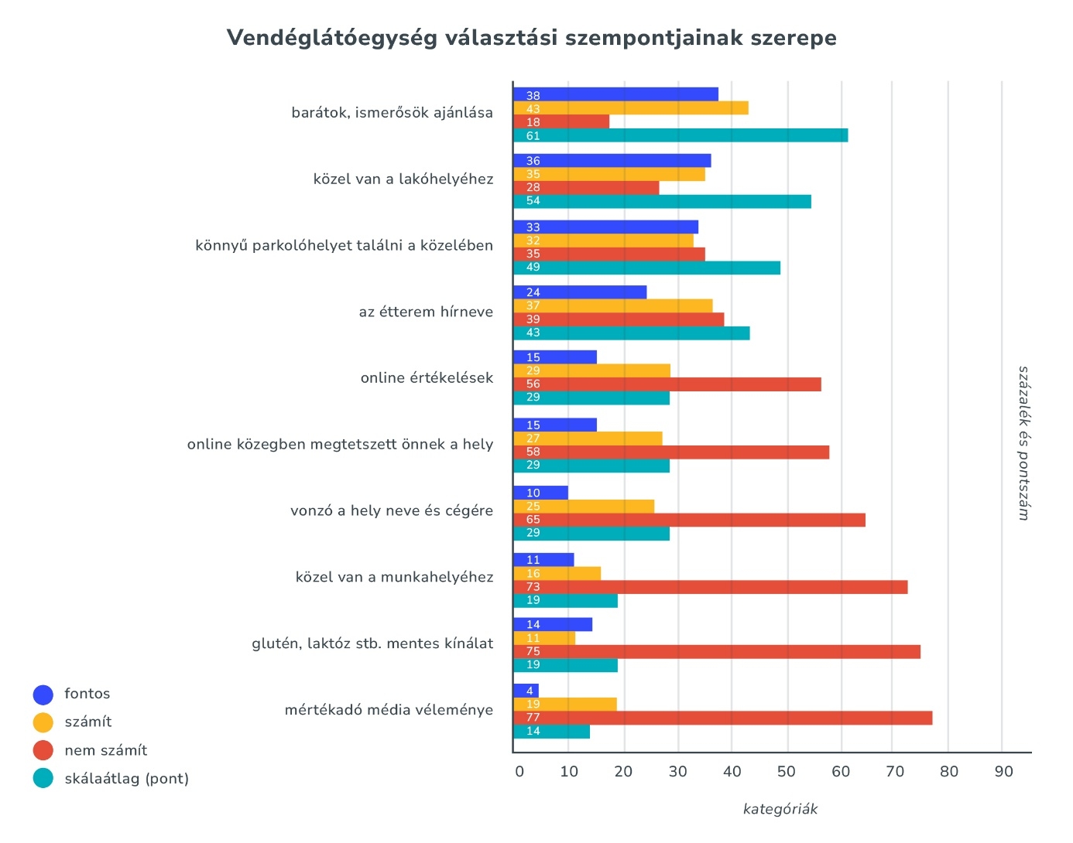

A nyertes mindent kizáróan a barátok és ismerősök ajánlása és az is fontos, hogy elérhető közelségben legyen a kiszemelt/ajánlott hely. A parkolás az adatok alapján fontosabb szempont, mint az adott hely hírneve. A különböző speciális kínálat ebben a diagramban kiugróan nem fontos, ám az adatok – amelyeket erről később osztunk meg – arról árulkodnak, hogy már minden hetedik ember keresi a „mentes” ételeket, ami arányait tekintve nem elhanyagolható – csakúgy, mint a vendéglátóegységek igencsak dicséretes törekvései a szegmens kielégítésére. Soha viszont nem látásra rántott sajt-rántott gombafejek tartárral kombó! Az éttermi szakértők véleménye csak egy szűk kisebbség számára jelent útmutatást, a túlnyomó többség nem az ilyen jellegű vélemény alapján dönt.

És az árak…

Az ár az a kategória, amely mindenki számára valamilyen szinten fontos. Akinek kevés a jövedelme, annak azért, akinek átlag feletti, annak azért.

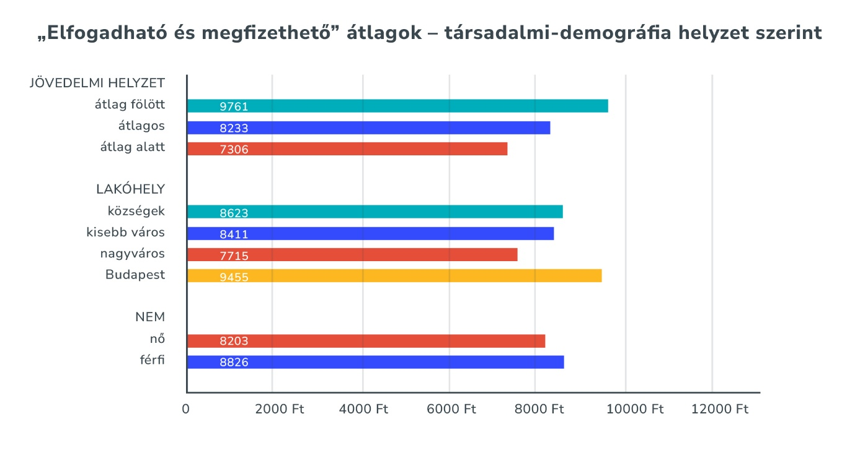

A legtöbbet költők idehaza az átlag feletti keresettel rendelkező budapesti férfiak.

És hogy mennyi az annyi?

Az adatok alapján átlagosan

8.500 forintot éreznek elfogadhatónak és kifizethetőnek

egy ember komplett éttermi fogyasztásáért a vendéglátóegységek látogatói.

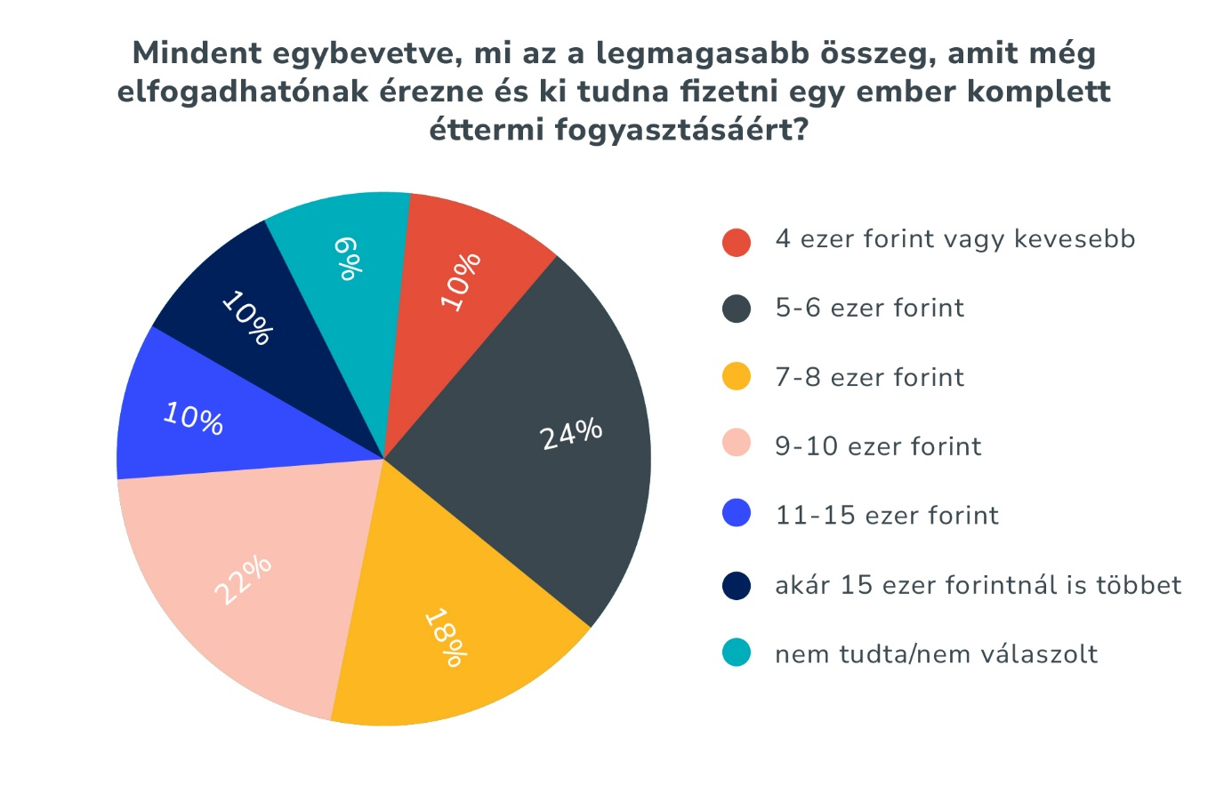

Ennél a válasznál lakóhely szerint is szignifikánsak a különbségek. A legtöbbet a budapestiek hajlandók fizetni (9.454 Ft), a legkevesebbet pedig – némileg meglepő módon – a vidéki nagyvárosokban (megyeszékhelyeken, megyei jogú városokban) élők (7.741 Ft).

Az átlagokra hat a válaszadók neme is: férfiak pár száz forinttal többel terveznek, ennek hátterében csaknem bizonyosan az áll, hogy a férfiak általában italfogyasztással is számolnak, a nők viszont nem feltétlenül.

Klaszterek szerint az élménykeresők örömmel vállalják a nagyobb kiadásokat.

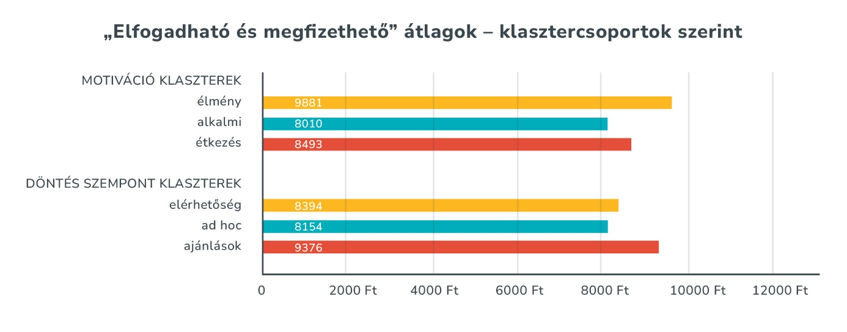

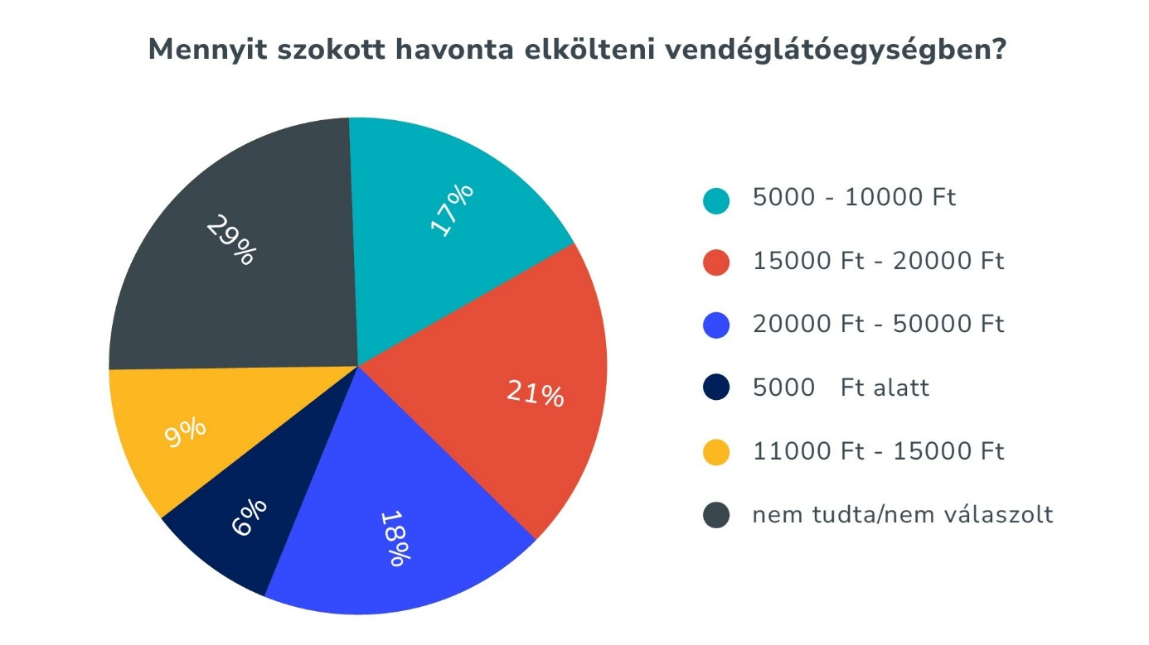

A megkeresettek harmada nem tudott válaszolni arra a kérdésre, hogy mennyit szokott havonta elkölteni vendéglátóegységben. Ez két ok miatt is érthető: egyrészt nem mindenki követi pontosan a költéseit, másrészt ez olyan költés, ami hónapról-hónapra nagyon is változékony. Például egészen más összegeket költünk nyaralás közben, mint a „dolgos hétköznapokon”. Válaszkategória-közepekkel számolva végül is

23.240 Ft a havi átlag.

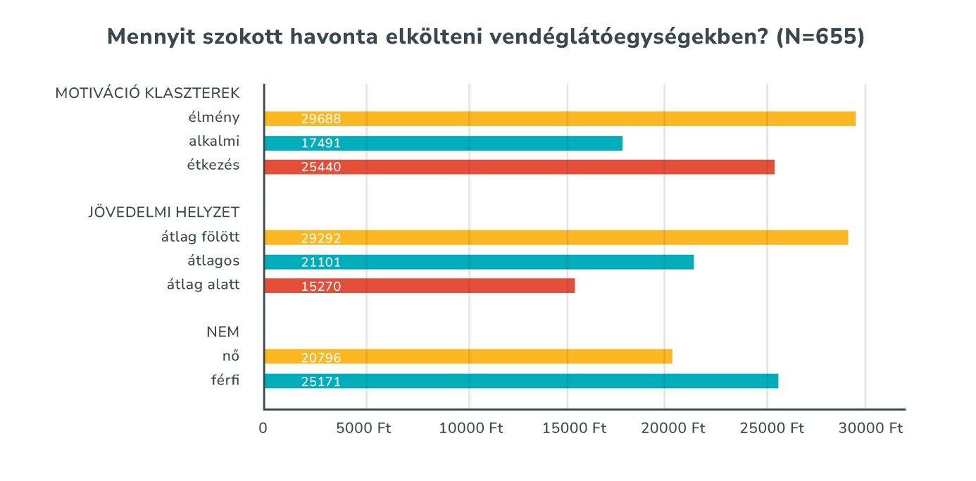

*Itt is az átlag felett kereső, élményorientált férfiaké a terep.*

Rájuk örömmel építhetnek az vendéglátósok.

A válaszadók kevesebb mint fele mondja azt, hogy a magyarországi árak elfogadhatók, ők a 45 százalékkal a modális többségnek számítanak, viszont legalább ennyien vannak (42 százalék), akik határozottan állítják, hogy túlárazottak a hazai vendéglátóegységek. Mindössze 7 százalék találja megfizethetetlennek az árakat, ám – csak mutatóban, de – akadtak olyanok is, akik szerint még mindig olcsóbbak a magyar vendéglátóegységek, mint Európa más országaiban. Ők mind az átlag feletti jövedelmi kategóriába sorolták önmagukat.

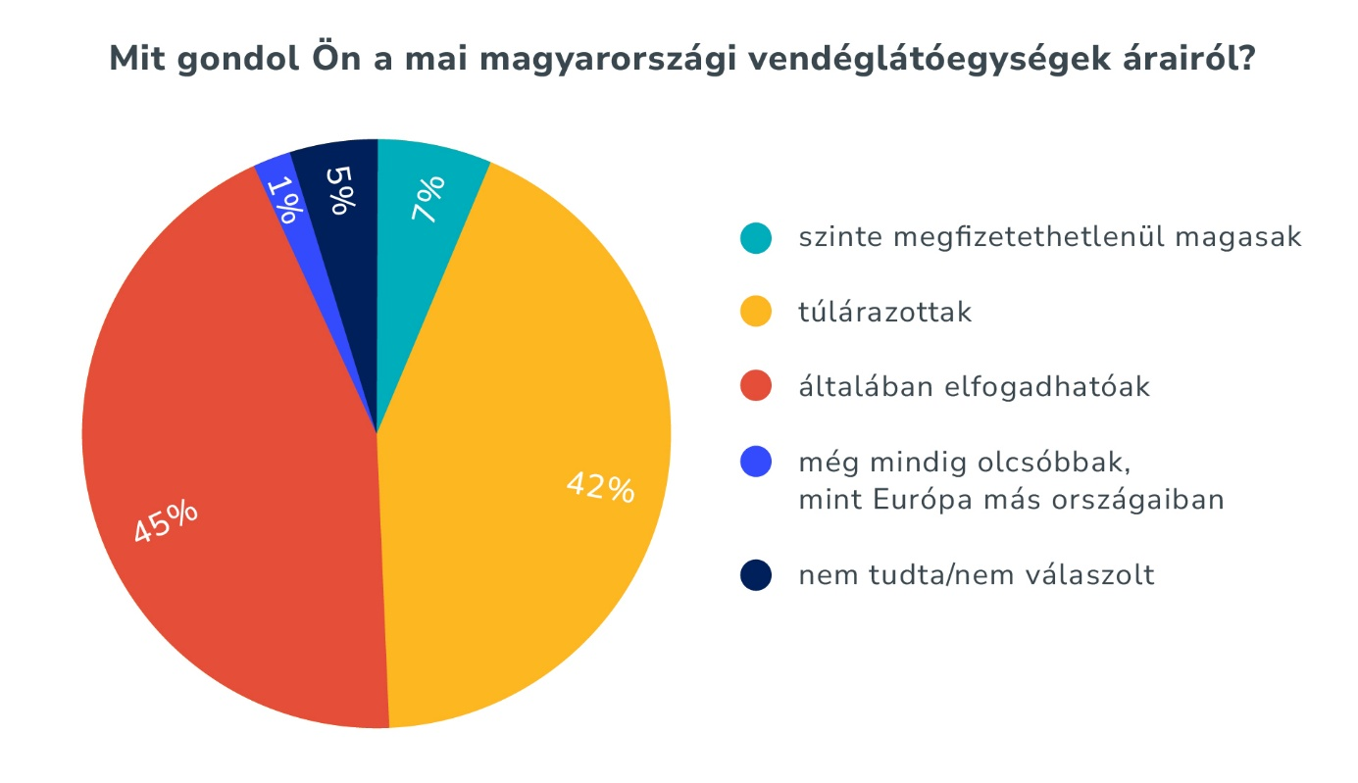

**A kutatásról**

Az Eventrend cégcsoport menedzsmentje 2024 közepén döntött arról, hogy megvizsgálja: hogyan látja a hazai felnőtt lakosság a mai magyar vendéglátóegységek általános helyzetét és annak eredményeit elérhetővé teszi a szakma döntéshozói és a téma iránt érdeklődő szélesebb közönség számára is.

A kérdőívet a megrendelővel egyeztetve a Kálmán & Kálmán Bt. állította össze, az adatfelvétel a Publicus Intézet call centerében készült.

A mintavétel úgynevezett rétegzett véletlen technikával történt. A mintavételi kvóták a 2022-es népszámlálás adatainak megfelelően tükrözik a felnőtt magyar lakosság nemek, életkori csoportok és iskolai végzettség, illetve régiók és település nagyság szerinti eloszlását.

A kutatás témája hatással volt a megkeresettek válaszadási hajlandóságára, amennyiben azok, akik (szinte) sohasem szoktak vendéglátóegységekbe járni jóval kisebb valószínűséggel mutatkoztak nyitottnak az interjúadásra, mint azok, akik valamilyen gyakorisággal igénybe veszik a vendéglátóegységek szolgáltatásait. E körben bizonyosan alulreprezentáltak azok, akik soha, vagy csak ritkábban, mint évente 1-2 alkalommal fordulnak meg valamilyen vendéglátóegységben. Az elemzésbe csak azok válasza került, akik az első szűrőkérdésre azt válaszolták, hogy legalább évente 1-2 alkalommal járnak vendéglátóhelyekre és késznek mutatkoztak a további kérdésekre is válaszolni. A vendéglátóegységek látogatóit viszont jól reprezentálja az a 964 fő, aki megfelelt ennek a szűrőfeltételnek.

Erre a sokaságra vonatkoztatva az alapbecslések maximális becslési bizonytalansága kisebb, mint ±3,2%. A jelen tanulmányban csak olyan részbecsléseket ismertetünk, melyeknél matematikai statisztikai értelemben szignifikáns-, szakmai értelemben pedig releváns összefüggéseket, illetve különbségeket találtunk.

Az Eventrend Group több mint három évtizednyi tapasztalattal rendelkezik kávéházak, éttermek, szállodák üzemeltetésében, valamint rendezvényszervezésben. A cégcsoporthoz jelenleg 31 projekt tartozik és mintegy 1100 munkavállalót foglalkoztat. Az Eventrend Grouphoz kötődik mintegy 20 gasztronómiai vállalkozás, többek között a Gundel Étterem, a New York Kávéház, a Centrál Kávéház, a Spoon the boat, a Főőrség Kávéház, a Városliget Café, a Séf Asztala, a Symbol, a Groupama Aréna vagy a Müpa catering szolgáltatása, emellett 24 budapesti rendezvényhelyszínen 79 egyedi rendezvényterem értékesítése is.

